 | ROMÂNIA  MINISTERUL EDUCAŢIEI ȘI CERCETĂRII ȘTIINȚIFICE  UNIVERSITATEA „VASILE ALECSANDRI” DIN BACĂU  C.U.I. 4278094 , Str. Calea Mărăşeşti, Nr. 157, Bacău 600115  Tel. +40-234-542411, tel./fax +40-234-545753  www.ub.ro; e-mail: rector@ub.ro | 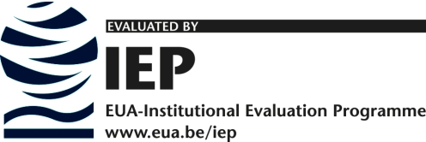
Serviciul Resurse Umane
Nr.

ADEVERINŢĂ

Prin prezenta se certifică faptul că dl/dna ………………………......, CNP ………………………....., act de identitate ......... seria ……... nr. …..., eliberat de ................ .la data de .................., cu domiciliul în ........................, str. ……………....... nr. ...., bl. ...., ap. …., sectorul/judeţul ....................., are calitatea de salariat începând cu data de …………….... şi i s-a reţinut şi virat lunar contribuţia pentru asigurările sociale de sănătate, potrivit Legii nr. 95/2006 privind reforma în domeniul sănătăţii, cu modificările şi completările ulterioare.
Persoana mai sus menţionată figurează în evidenţele noastre cu următorii coasiguraţi (soţ/soţie, părinţi, aflaţi în întreţinere):
1. Nume, prenume, ........................................... CNP ..................................
2. Nume, prenume, ........................................... CNP ..................................
3. Nume, prenume, ........................................... CNP ..................................
Prezenta adeverinţă are o perioadă de valabilitate de 3 luni de la data emiterii.
În ultimele 12 luni persoana .................................. a beneficiat de un număr de ....... zile de concediu medical pentru incapacitate temporară de muncă.
Sub sancţiunile aplicate faptei de fals în acte publice, declar că datele din adeverinţă sunt corecte şi complete.

Reprezentant legal,
........................

